Федеральное государственное бюджетное образовательное учреждение

высшего образования

«Хакасский государственный университет им Н.Ф. Катанова»

(ФГБОУ ВО «ХГУ им. Н.Ф. Катанова»)

Институт непрерывного педагогического образования

Колледж педагогического образования, информатики и права

ПЦК _информатики и вычислительной техники_________

**ОТЧЕТ**

о прохождении ___учебной ___практики

ПМ.02 Осуществление интеграции программных модулей

Сроки практики: с «20» мая 2024 г. по «01» июня 2024 г.

Специальность_09.02.07 Информационные системы и программирование_____

Студента(ки) __Боргояков М.А.__

(ФИО)

__2___курса _И33__группы

Дата защиты отчета

«01» июня 2024г.

Отметка_______________

Групповой руководитель

________________/__Волвенкина Е.С.

подпись расшифровка

Абакан, 2024г.

**ЛИСТ ИНСТРУКТАЖА**

**обучающегося по ознакомлению с требованиями охраны труда,**

**техники безопасности, пожарной безопасности,**

**правилами внутреннего трудового распорядка**

**студент ___Боргояков М. А.___ гр. И33**

|  |  |  |  |  |  |
| --- | --- | --- | --- | --- | --- |
| Название организации | Дата проведения инструк-тажа | Вид инструктажа (вводный, первичный  на рабочем месте, повторный) | Фамилия И.О.,  должность лица, проводившего инструктаж | Подпись | |
| инструкти-рующего | обучаю-щегося |
| ФГБОУ ВО «ХГУ им. Н.Ф. Катанова»  КПОИиП | 20.05.2024 | вводный первичный | Волвенкина Е.С.,  преподаватель |  |  |

Групповой руководитель

практики от Университета ______________________ _____Волвенкина Е.С.____

*подпись расшифровка подписи*

|  |  |
| --- | --- |
| СОГЛАСОВАНО  Руководитель практики от  ФГБОУ ВО «ХГУ им. Н.Ф. Катанова»,КПОИиП  *(название профильной организации)*  __________________ ___________________  *подпись расшифровка подписи*  «_20_» мая 2024г. |  |

МП

**ИНДИВИДУАЛЬНОЕ ЗАДАНИЕ**

**обучающегося, выполняемое в период практики**

1. Ф.И.О. обучающегося ______Боргояков Михаил Александрович ________________________
2. Специальность_*09.02.07 Информационные системы и программирование* ______________
3. Курс ___2______
4. Вид практики *_________учебная*_______________________________________________

*(учебная; производственная)*

1. Тип практики__*ПМ.02 Осуществление интеграции программных модулей __*

*(практика по получению профессиональных умений и опыта профессиональной деятельности; научно-исследовательская; преддипломная и др)*

1. Сроки прохождения практики____ *«20» мая 2024 г. по «01» июня 2024 г..*______________
2. Место прохождения практики *ФГБОУ ВО «ХГУ им. Н.Ф. Катанова», ИНПО, КПОИиП__*
3. Содержание и планируемые результаты практики:

9.1. В результате прохождения практик у обучающийся должны сформироваться следующие компетенции:

*ОК.01 Выбирать способы решения задач профессиональной деятельности, применительно к различным контекстам.*

*ОК.2 Использовать современные средства поиска, анализа и интерпретации информации и информационные технологии для выполнения задач профессиональной деятельности.*

*ОК.3 Планировать и реализовывать собственное профессиональное и личностное развитие, предпринимательскую деятельность в профессиональной сфере, использовать знания по финансовой грамотности в различных жизненных ситуациях*

*ОК.4 Эффективно взаимодействовать и работать в коллективе и команде*

*ОК.5 Осуществлять устную и письменную коммуникацию на государственном языке Российской Федерации с учетом особенностей социального и культурного контекста*

*ОК.6 Проявлять гражданско-патриотическую позицию, демонстрировать осознанное поведение на основе традиционных общечеловеческих ценностей, в том числе с учетом гармонизации межнациональных и межрелигиозных отношений, применять стандарты антикоррупционного поведения*

*ОК.7 Содействовать сохранению окружающей среды, ресурсосбережению, применять знания об изменении климата, принципы бережливого производства, эффективно действовать в чрезвычайных ситуациях*

*ОК.8 Использовать средства физической культуры для сохранения и укрепления здоровья в процессе профессиональной деятельности и поддержания необходимого уровня физической подготовленности.*

*ОК.9 Пользоваться профессиональной документацией на государственном и иностранном языке.*

*ПК 2.1 Разрабатывать требования к программным модулям на основе анализа проектной и технической документации на предмет взаимодействия компонент.*

*ПК 2.4 Осуществлять разработку тестовых наборов и тестовых сценариев для программного обеспечения.*

*ПК 2.5 Производить инспектирование компонент программного обеспечения на предмет соответствия стандартам кодирования.*

9.2 В течение всего срока прохождения практик обучающийся должен выполнить следующие виды работ с предоставлением отчетной документации:

| №  п/п | Виды деятельности обучающегося | Планируемые результаты  (умения, навыки, приобретение опыта) | Форма отчетной документации | Сроки выполнения |
| --- | --- | --- | --- | --- |
| 1. | Изучение функционирования информационной системы | Умение:   * проводить анализ предметной области; * разрабатывать и оформление техническую документацию; * выстраивать архитектуру программного средства; | *Раздел отчета по практике* | *1 неделя* |
| 2. | Проектирование и разработка тестовых наборов для программного продукта | Умение;   * проводить тестирование программного обеспечения в процессе внедрения и эксплуатации; * разрабатывать тестовые наборы и тестовые сценарии и проводить тестирование программы; * модификации структуры и компонентов БД в соответствии с заданием. | *Раздел отчета по практике* | *2 неделя* |
| 3 | Разработка отчетной документации | Навыки описания хода проверки с результатами ошибок и изменений; | *Раздел отчета по практике* | *2 неделя* |

Обучающийся ______________________ _______ Боргояков М. А.________

*подпись расшифровка подписи*

Групповой руководитель

практики от Университета ______________________ ___Волвенкина Е.С.____

*подпись расшифровка подписи*

**СОДЕРЖАНИЕ**

1. Дневник производственной практики 6
2. Характеристика обучающегося 7
3. Отчет по производственной практике 8

**ДНЕВНИК**

учебной практики по профессиональному модулю

**ПМ.02 Осуществление интеграции программных модулей**

обучающегося 2 курса группы И-33

Специальность 09.02.07 Информационные системы и программирование

____________________Боргояков Михаил Александрович___________________

(ФИО)

|  |  |  |  |
| --- | --- | --- | --- |
| Дата | Виды работы | Подпись руководителя | Примечания |
| 20.05 | ИНСТРУКТАЖ по ознакомлению с требованиями охраны труда, техники безопасности, пожарной безопасности, правилами внутреннего трудового распорядка |  |  |
| 21.05 | Описание архитектуры проекта с построением диаграмм (ER и диаграммы модулей) |  |  |
| 22.05 | Описание архитектуры проекта с построением диаграмм (ER и диаграммы модулей) |  |  |
| 23.05 | Оценка качества функционирования информационной системы. |  |  |
| 24.05 | Оценка качества функционирования информационной системы. Описание перечень ошибок и отказов |  |  |
| 25.05 | Анализ приложений на совместимость и выявления проблем совместимости ПО |  |  |
| 27.05 | Анализ приложений на совместимость и выявления проблем совместимости ПО |  |  |
| 28.05 | Предложения по модификации структуры и компонентов на этапе сопровождения |  |  |
| 29.05 | Предложения по модификации структуры и компонентов на этапе сопровождения |  |  |
| 30.05 | Разработка программной документации для пользователей в виде инструкции по эксплуатации приложения. |  |  |
| 31.05 | Разработка программной документации для пользователей в виде инструкции по эксплуатации приложения. |  |  |
| 01.06 | Защита отчета по практике |  |  |

**ХАРАКТЕРИСТИКА**

Обучающегося 2 курса

КПОИиП, ИНПО, ХГУ им. Н.Ф.Катанова

Специальность 09.02.07 Информационные системы и программирование

**___________________Боргояков Михаил Александрович_________________**

(ФИО)

1. **База практики: _** КПОИиП, ИНПО, ХГУ им. Н.Ф.Катанова **___**
2. **Выполняемая работа: __** Изучение функционирования информационной системы**.** Проектирование и разработка тестовых наборов для программного продукта**.** Разработка отчетной документации**._____________________________________________________________**
3. **Отношение обучающегося к работе: ___________________________ __________________________________________________________________________________________________________________________________________________________________________________________________________________________________________________________________________________________________________________________**
4. **Положительные стороны и основные пробелы в работе:______________________________________________________________________________________________________________________________________________________________________________________________________________________________________________________________________________________________________________________________________________________________________________________________________**
5. **Рекомендуемая оценка: ___________**

Руководитель практики:

______________________ _____Волвенкина Е.С.___

подпись расшифровка подписи

Директор организации:

______________________ _____Когумбаева О.П.___

подпись расшифровка подписи

М.П.

**ОТЧЕТ**

обучающегося-практиканта 2 курса группы ___И-33____

Специальность 09.02.07 Информационные системы и программирование

______________________Боргояков Михаил Алесандрович________________

(ФИО)

Программа для работы с РМО

1. Описание архитектуры проекта с построением диаграмм различного вида (ER и диаграммы модулей)

Для реализации ПО была разработана модульная архитектура (рис. 1).

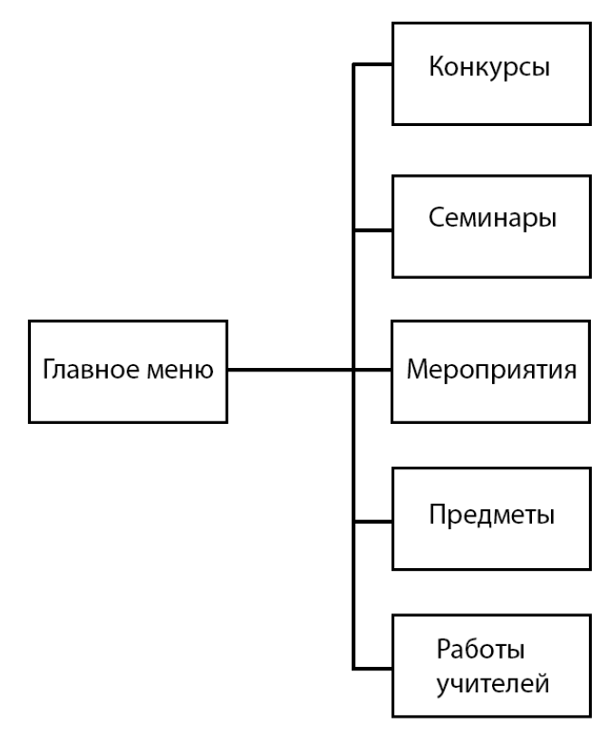

Рисунок 1 – Модули ПП

Приложение поддерживает работу одного типа пользователей – администратора. Для наглядного представления о возможностях пользователя составлена Use-case диаграмма (рис. 2).

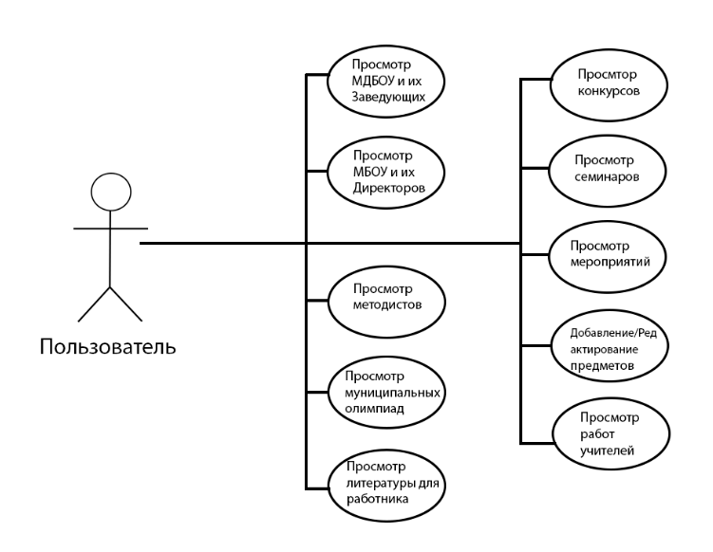

Рисунок 2 - «Use-case диаграмма пользователей»

Для работы приложения в MS Office Access разработана база данных содержащая 35 таблиц (рис. 3).

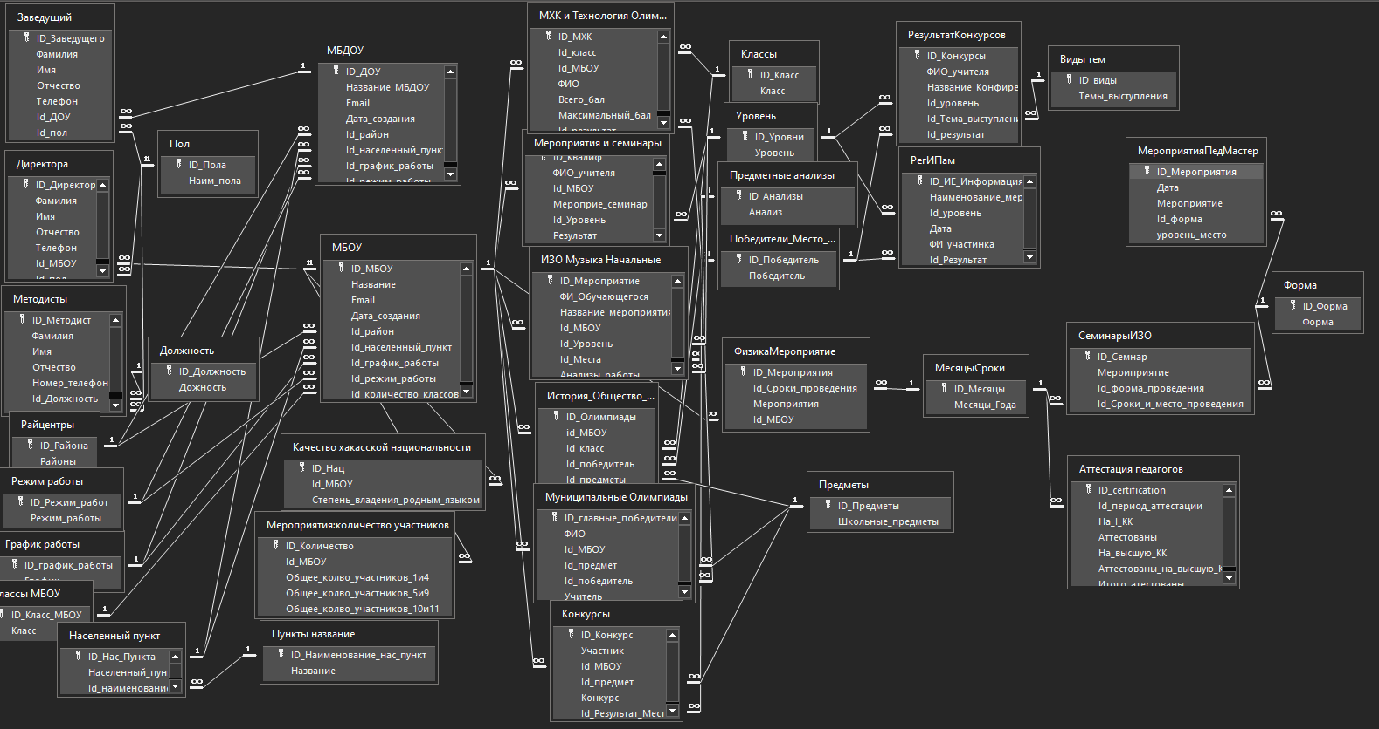

Рисунок 3 - «ER диаграмма»

1. Оценка качества функционирования информационной системы. Опишите перечень ошибок и отказов (скрин ошибки и пояснение фатальная ошибка или можно решить).

• При заходе в любое окно в котором есть кнопка Отчета при нажатии на неё появляется ошибка, говорящее нам о том, что в приложении обнаружено необрабатываемое исключение.

Данная ошибка является решаемой.

Данная ошибка может возникнуть из-за нескольких причин, это: неправильный формат медиа файлов, отсутствие необходимых библиотек (рис. 4).

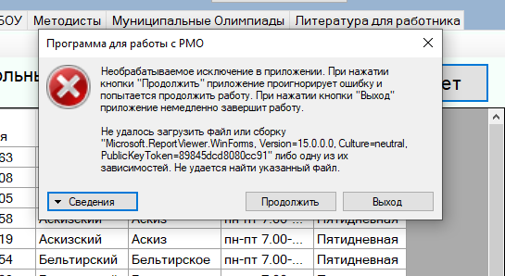

Рисунок 4 - «Ошибка вывода отчета»

* При переходе на страницу «Муниципальные олимпиады» и заполнении данных для добавления найдутся пустые колонки в следствии чего добавление или изменение данных будет невозможным из-за ошибки.

Данная ошибка является решаемой.

Данная ошибка может возникнуть из-за нескольких причин, это: неправильный путь до данных в DataGrid, отсутствие необходимых данных (рис 5-7).

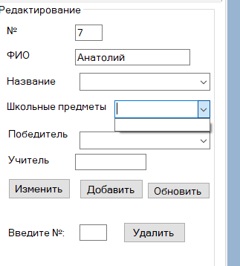

Рисунок 5 - «Ошибка добавления/изменения данных»

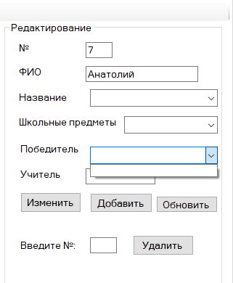

Рисунок 6 - «Ошибка добавления/изменения данных»

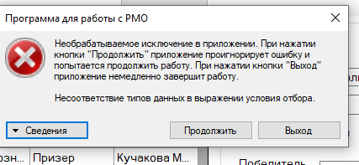

Рисунок 7 - «Ошибка добавления/изменения данных»

* При переходе на страницу «Литература для работника» и нажатии на ссылку ничего не произойдёт.

Данная ошибка является решаемой (рис 8).

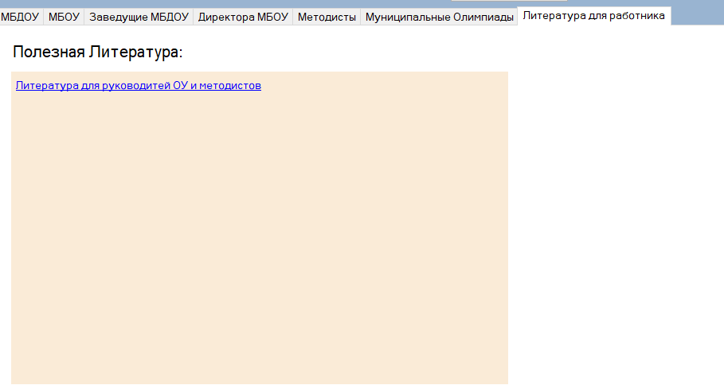

Рисунок 8 - «Нерабочая ссылка»

* При переходе в окно «Предметы» и заполнении данных для добавления найдутся не совпадающие с темой окна данные в следствии чего добавление или изменение данных будет невозможным. Кроме того, добавление и редактирование данных являются полностью не рабочими!

Данная ошибка является решаемой.

Данная ошибка может возникнуть из-за нескольких причин, это: неправильный путь до данных в DataGrid, отсутствие необходимых данных, неправильное создание колонн в DataGrid и кода (рис 9).

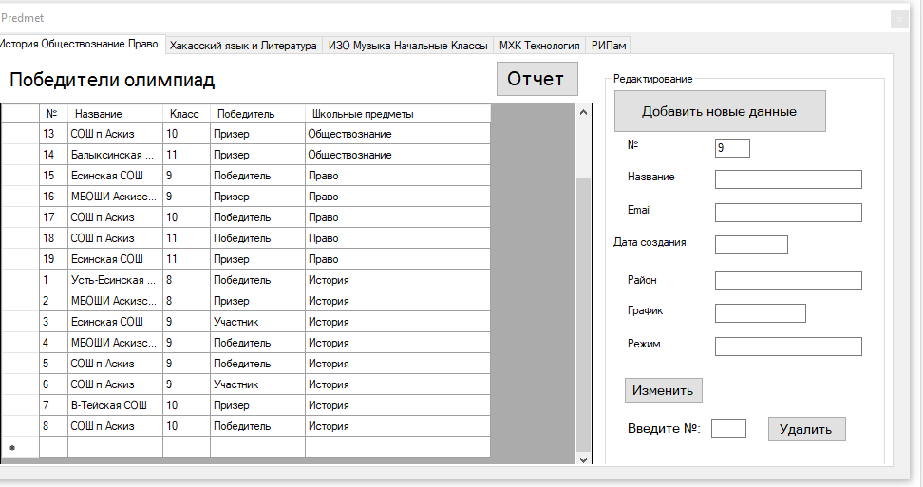

Рисунок 9 - «Некорректные окна заполнения данных»

* В меню есть элемент Главная а в ней Справка при нажатии на справку выдастся ошибка в которой говорится о недопустимом адресе справки URL.

Данная ошибка является решаемой.

Данная ошибка может возникнуть из-за нескольких причин, это: неправильная ссылка (рис 10).

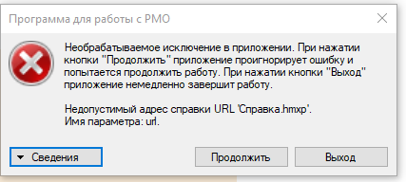

Рисунок 10 - «Нерабочий вывод справки»

* В элементе Настройки при нажатии на поставить обои ничего не произойдёт.

Данная ошибка является решаемой.

Данная ошибка может возникнуть из-за нескольких причин, это: отсутствие кода, некорректный код.

1. Анализ приложений на совместимость и выявления проблем совместимости ПО (перечень того, что должно быть установлено на ПК пользователя)

В перечень установленных программ для стабильной работы приложения входят:

* .NET Framework 4.8 или более поздней версии
* Microsoft Access 2016
* Visual Studio 2022 или более поздней версии

1. Модификация структуры и компонентов на этапе сопровождения ПО (какие предложения по изменению в следующей версии ПО)

В следующих вариациях данного приложения можно реализовать следующие предложения:

* Добавить функцию Добавления/Редактирования на каждую страницу с данными, с их помощью можно ускорить работу с данными.
* Добавить окно со всеми студентами во всех МДБОУ и МБОУ для более удобной работы с данными базы.
* Анализ результатов учащихся, предоставить расширенные функции анализа, которые позволят учителям идентифицировать области улучшения для каждого ученика.

1. Разработка программной документации для пользователей в виде инструкции по сопровождению или администрированию.

Инструкция для пользователя

При запуске приложения открывается Главное окно с данными, оно содержит данные о всех МДБОУ, так же доступны кнопки для перехода такие как: Конкурсы, Семинары, Мероприятия, Предметы, Работы учителей. (рис. 5.1).

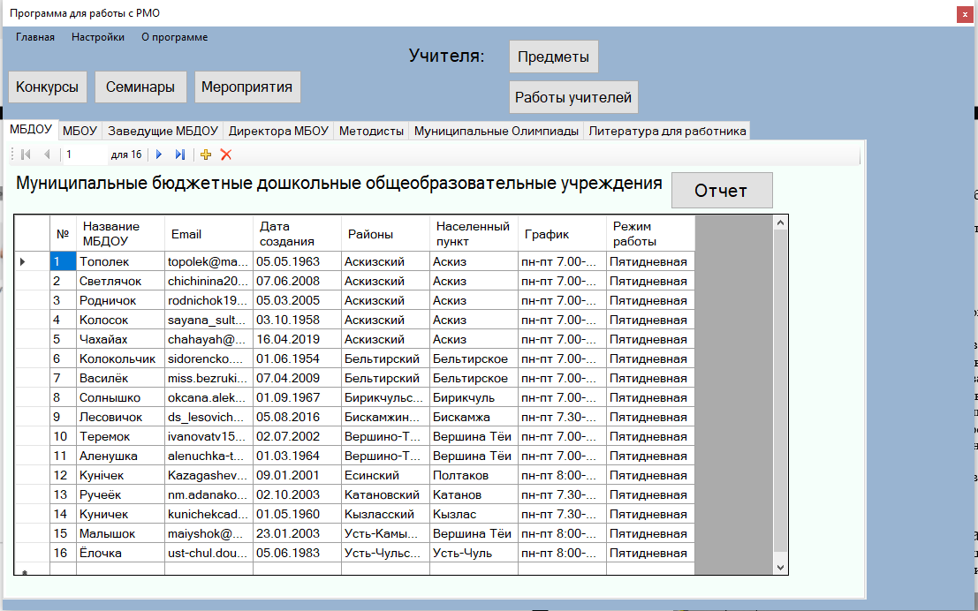

Рис5.1 - «Главное окно»

Во вкладке МБОУ находятся данные о самих МБОУ (рис. 5.2).

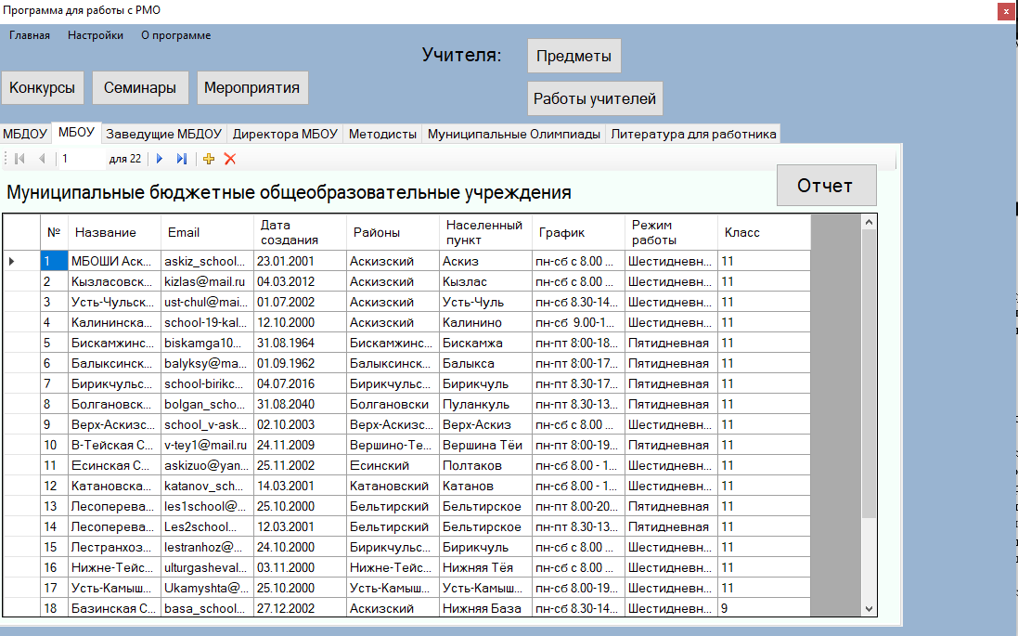

Рис-5.2 «Вкладка МБОУ»

Во вкладке Заведующие МДБОУ находятся данные всех заведующих МБДОУ (рис. .3).

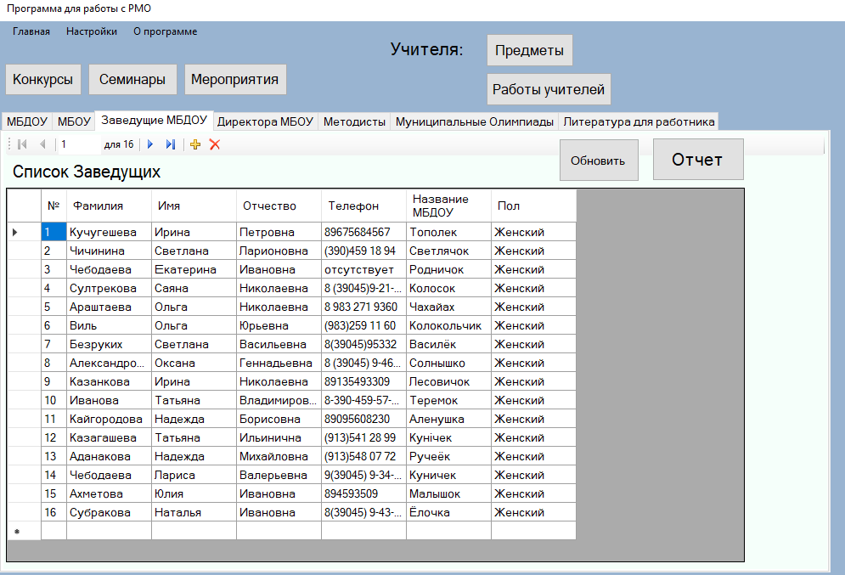

Рис-5.3 «Вкладка Заведующие МБДОУ»

Во вкладке Директора МБОУ находятся данные всех директоров МБОУ (рис. 5.4).

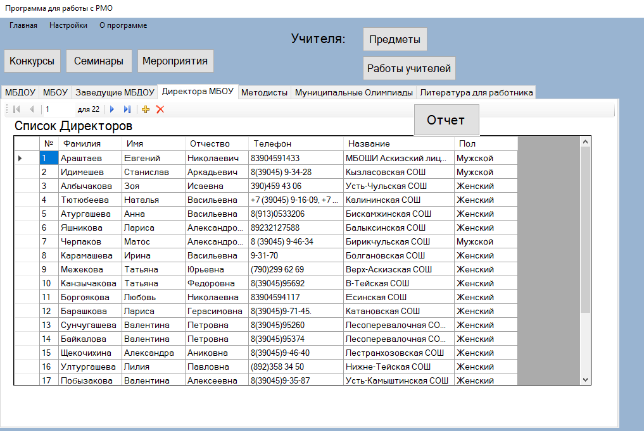

Рис-5.4 «Вкладка Директора МБОУ»

Во вкладке Методисты находятся данные всех методистов (рис. 5.5).

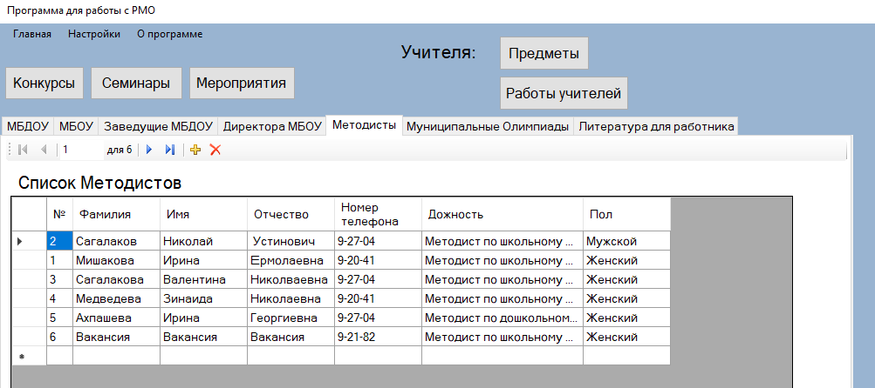

Рис-5.5 «Вкладка Методисты»

Во вкладке Муниципальные Олимпиады находятся данные всех муниципальных олимпиад, так же в окне присутствует Добавление/Редактирование данных. (рис. 5.6).

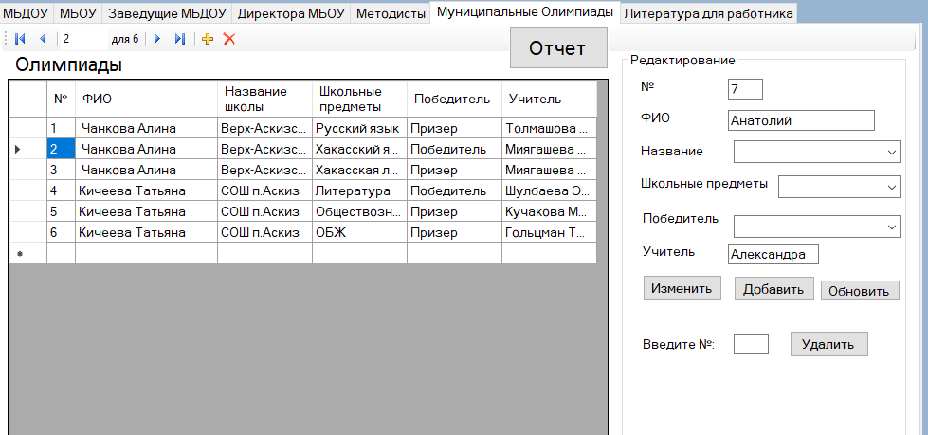

Рис-5.6 «Вкладка Муниципальные Олимпиады»

Во вкладке Литература для работника находится гиперссылка на литературу (рис. 5.7).

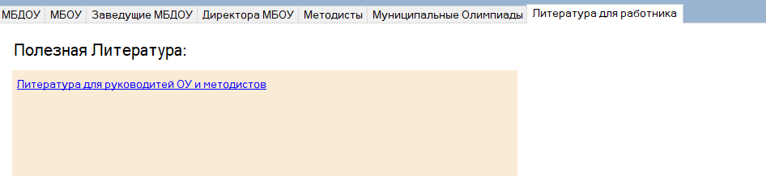

Рис-5.7 «Вкладка Литература для работника»

Кнопка Конкурсы открывает окно со всеми конкурсами и всей информации о них (рис. 5.8).

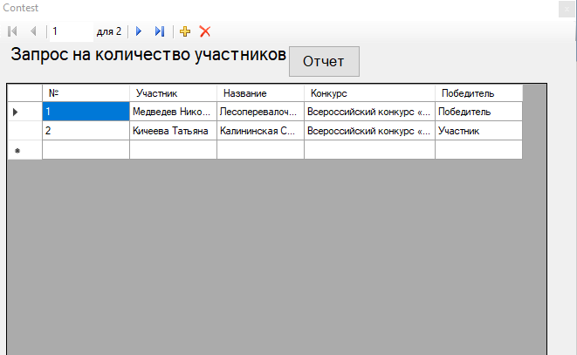

Рис-5.8 «Кнопка окна Конкурсы»

Кнопка Семинары открывает окно со всеми семинарами которые поделены на уровни (рис. 5.9).

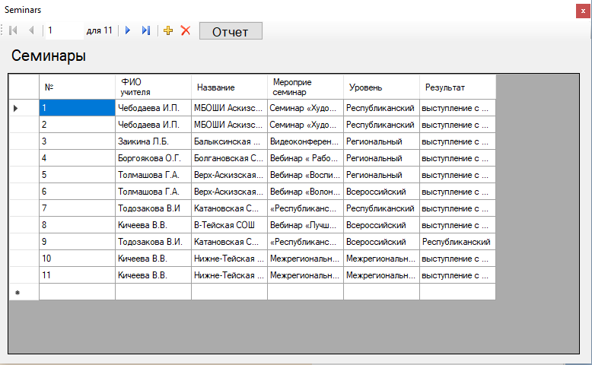

Рис-5.9 «Кнопка окна Семинары»

Кнопка Мероприятия открывает окно со всеми мероприятиями которые поделены на формы и уровни места (рис. 5.10).

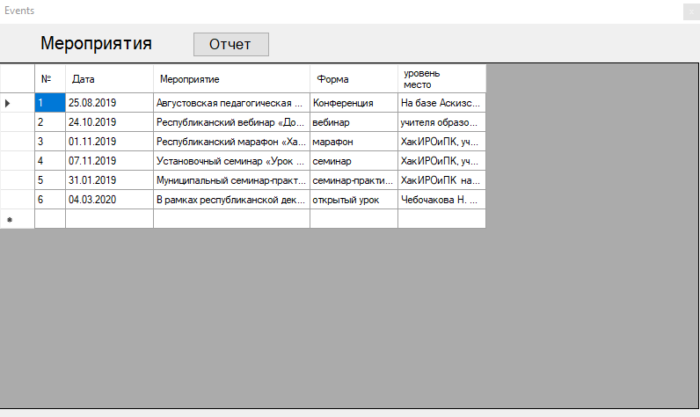

Рис-5.10 «Кнопка окна Мероприятия»

Кнопка Предметы открывает окно со всеми предметами и участниках олимпиад по предметам, так же на странице присутствуют вкладки разных предметов а так же функция Добавление/Редактирование данных предметов (рис. 5.11).

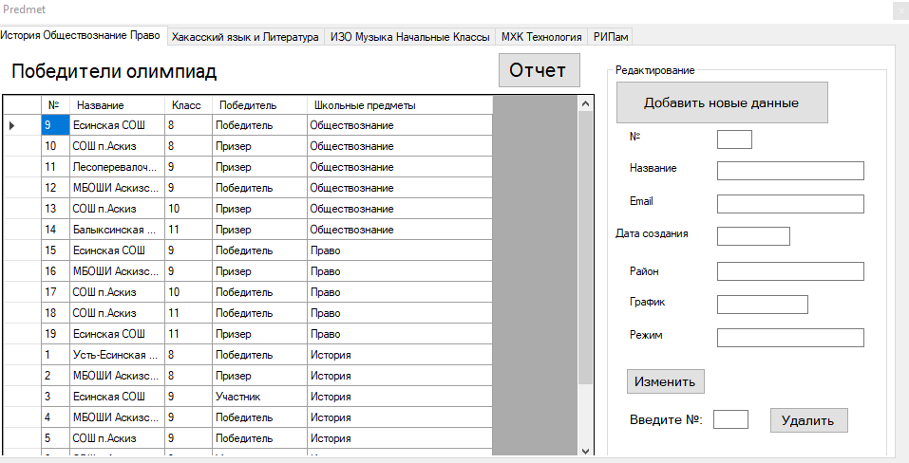

Рис-5.11 «Кнопка окна Предметы»

Во вкладке Хакасский язык и Литература хранится информация о предмете а так же функция Добавления/Редактирования данных (рис. 5.12).

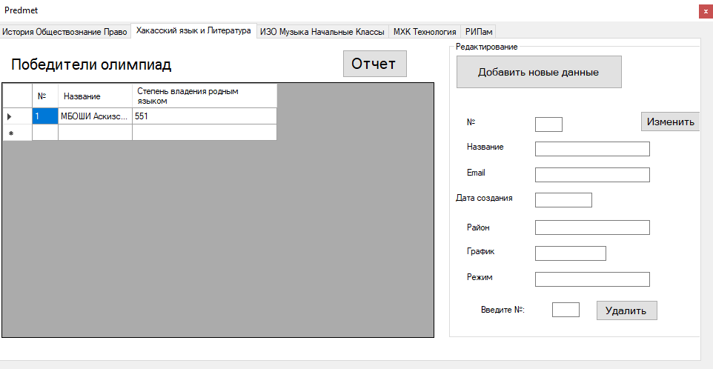

Рис-5.12 «Вкладка Хакасский язык и Литература »

Во вкладке ИЗО Музыка Начальные Классы хранится информация о участвующих в олимпиаде по предметам ИЗО, Музыка (рис. .13).

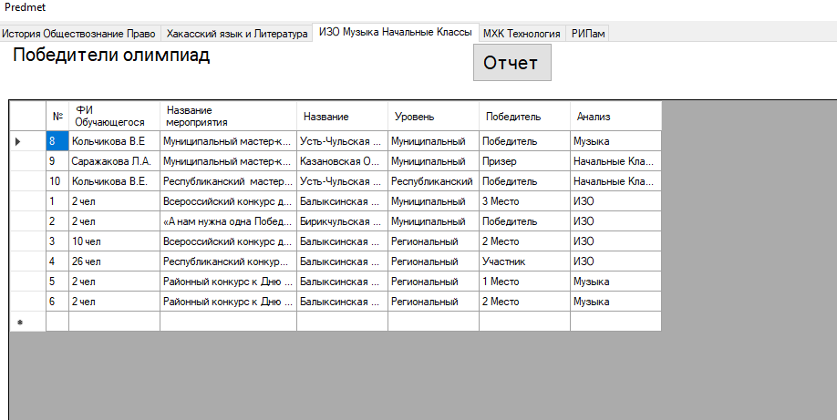

Рис-5.13 «Вкладка ИЗО музыка Начальные классы»

Во вкладке МХК Технология хранится информация о участвующих в олимпиаде по предмету Технология (рис. 5.14).

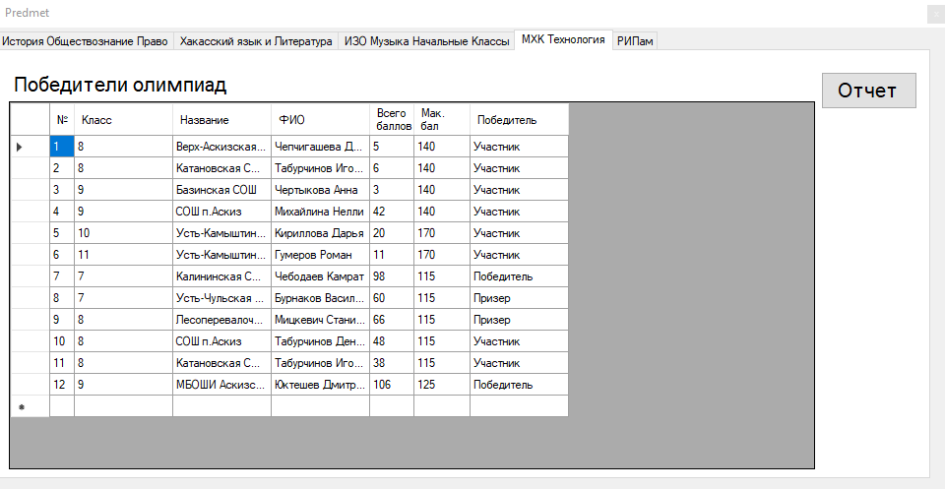

Рис-5.14 «Вкладка МХК Технология»

Во вкладке РИПам хранится информация о участвующих в олимпиаде по предмету РИПам а также присутствует функция Добавление/Редактирование (рис. 5.15).

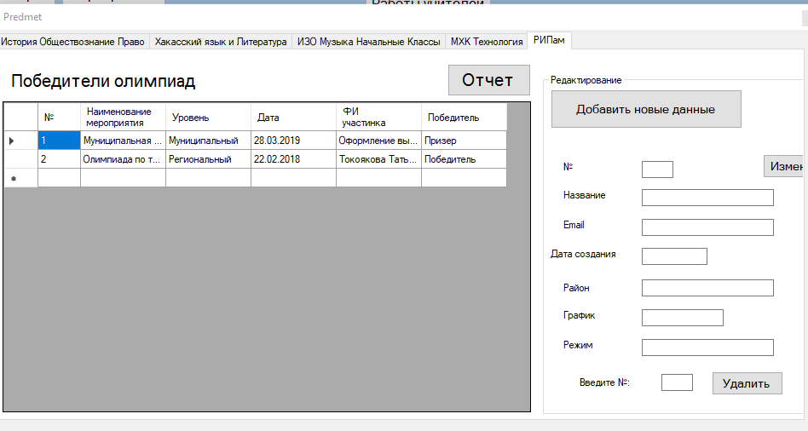

Рис-5.15 «Вкладка РИПам»

Кнопка Работы учителей открывает окно со всеми работами учителей которые поделены на месяца/года (рис. 5.16).

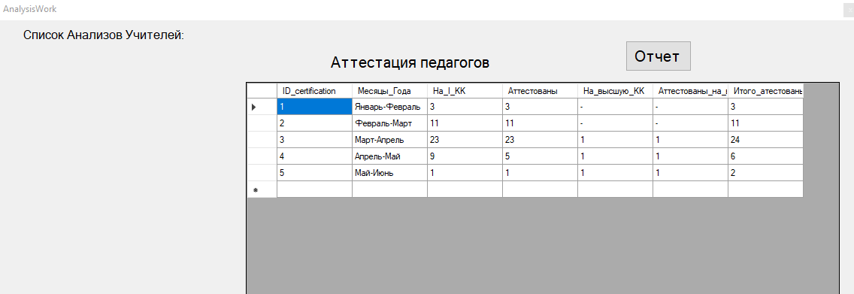

Рис-5.16 «Кнопка окна Работы учителей»

**6. Предоставление результатов**

Все практические результаты переданы путем загрузки файлов на предоставленный репозиторий системы контроля версий git (Ссылка - https://github.com/Kesyzvzv/PracticaZOV). Практическими результатами являются:

* исходный код приложения,
* отчет в электронном виде,

Для оценки работы будет учитываться только содержимое репозитория. При оценке рассматриваются заметки только в электронном виде (readme.md).

Дата: _01.06.2024__ Подпись студента: _______________